УДК 004.4
РОЗРОБКА методу пошуку файлів на жорсткому диску, використовуючи інструменти для довготривалого зберігання даних
Романюк Оксана, канд. техн. наук, доцент кафедри програмного забезпечення,
Гаврилюк Роман, студент групи 1ПІ-13б.
Вінницький національний технічний університет, Україна

Пошук даних на жорсткому диску на даний час суттєво впливає на швидкість, ефективність та комфортність роботи користувача при користуванні ОС. З кожним роком жорсткі диски отримують все більший об'єм пам'яті – тобто зростає кількість файлів, яку вони можуть зберігати. У зв'язку з цим виникає потреба швидкого та гарантованого пошуку файлу при нечіткому вказуванні його назви. Для полегшення та прискорення цієї процедури використовують пошукові програми.
Файлова система в ОС Windows має вигляд незбалансованого дерева (рис. 1) [1].
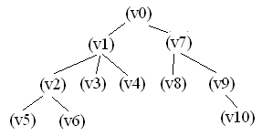
Рисунок 1 – Деревовидна файлова структура Windows

Традиційний рекурсивний пошук починає свою роботу з батьківського каталогу (вершина «v0» на рис. 1). Далі програма заходить у кожен каталог і перевіряє кожен файл на відповідність заданій умові. Пошук завершується, коли програма дійшла до директорії, у якій немає дочірніх («v5», «v6» та «v10» на рис. 1). Час пошуку пропорційно залежить від кількості каталогів у файловій системі. Тому, чим більше каталогів, тим довше буде тривати пошук. У зв’язку з цим традиційний рекурсивний пошук файлів [2] є досить повільним, тому доцільною є розробка альтернативного методу пошуку даних на жорсткому диску, який підвищує швидкісні характеристики рекурсивного пошуку.
В основу альтернативного методу пошуку покладене використання інструментів для довготривалого зберігання даних на жорсткому диску: бази даних, xml-файли, текстові файли тощо. Доцільність вибору середовища довготривалого зберігання даних залежить від кількості файлів, ступеня захищеності інформації, досвіду роботи програміста та його особистих уподобань.
На рисунку 2 відображений приклад альтернативного пошуку з використання бази даних (БД).

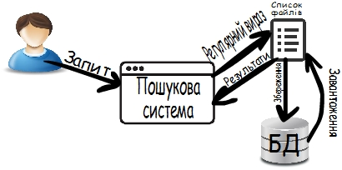
Рисунок 2 – Схема пошуку даних з використанням БД

Розглянемо як це працює:
- Запуск користувачем пошукової програми.
- Завантаження даних про файли з БД до інструментів його тимчасового зберігання, в даному випадку це список.
- Користувач подає запит.
- Алгоритми обробки запиту працюють уже зі списком файлів, а не із файловою системою і повертають користувачеві результати пошуку.
Основною перевагою даного методу є підвищення швидкості пошуку без втрати якісних показників. Недоліком є те, що необхідно додаткове середовище для довготривалого збереження даних. Обновлення бази даних про файли може відбуватися за потребою користувача або за запланованою задачею в ОС Windows [3].
На основі проведеного аналізу традиційного рекурсивного методу пошуку файлів на жорсткому диску, було виявлено, що основним його недоліком є низька швидкість пошуку. Для усунення вказаного недоліку, було вирішено розробити альтернативний метод пошуку файлів на жорсткому диску з використання інструментів для довготривалого зберігання даних.

Список використаної літератури
- Дерево: [Електронний ресурс]. — Режим доступу: https://prog-cpp.ru/data-tree/
- Рекурсивний пошук файлів з використанням WinAPI:[Електронний ресурс]. — Режим доступу: http://eax.me/winapi-file-search/
- Планувальник завдань Windows для початківців: [Електронний ресурс]. — Режим доступу: http://remontka.pro/windows-task-scheduler/

